**Подари себе радость**

*Никишина Галина Ивановна,*

*воспитатель МБДОУ № 322*

*г. Красноярска*

Всю сознательную жизнь я проработала с детьми. В настоящее время работаю в детском саду для детей с тяжелыми нарушениями речи. Заметила, что дети тянутся к прекрасному, им нравится творчество в любых проявлениях. Я использую эту тягу, чтобы расширить словарный запас детей, научить строить развернутые фразы и предложения, развить навыки диалога, умения общаться со сверстниками, научить высказывать свои мысли и чувства.

Творчество способствует гармоничному развитию ребенка, развивает мысль, воображение, эмоциональную сферу. На занятиях художественно-эстетического цикла мы с детьми осваиваем нетрадиционные виды творчества: пуговичные фризы, бисер, гофрокартон, песок, тестопластику, цветную мягкую салфетку. На таких занятиях развивается мелкая моторика, терпение, творческий процесс и бережное отношение к природе.

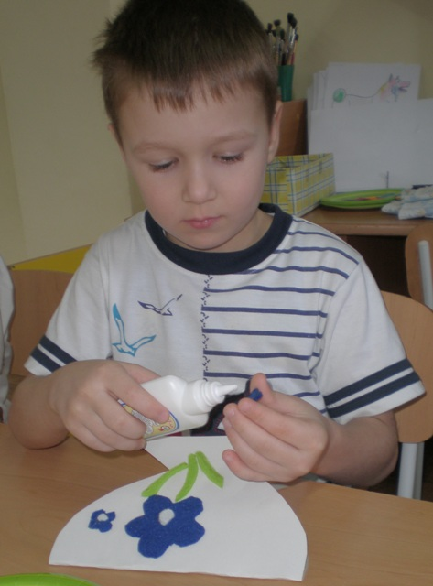 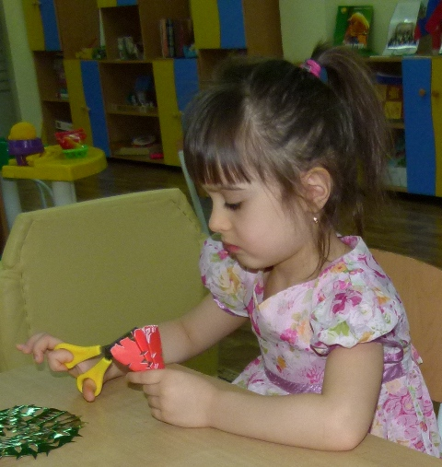

Часто провожу мастер-классы, приглашаю участвовать в совместном творчестве родителей, молодых педагогов. Надо видеть, с каким старанием создают дети картины вместе с мамами. Сколько терпения, творчества, вкуса, оригинальных композиций получается! Разноцветные салфетки скручиваются и приклеиваются на листы ватмана, а из цветного фетра получаются забавные фигурки птиц и животных. И чудо, под руками больших и маленьких фантазеров рождаются цветы, зимние деревья, кусты рябины, снегири, пруд и лебеди.

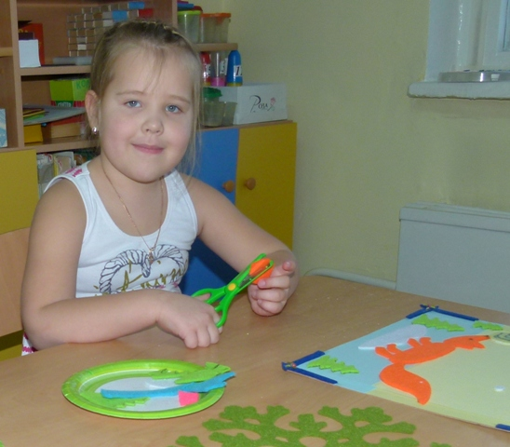

На занятиях по художественному творчеству всегда царит атмосфера дружбы, сотрудничества и соревновательности – что же у кого получится?! Чтобы дети не уставали на занятиях, в процессе работы включаю веселые речевые физкультминутки и игры.

И вот, наконец, картины ожили… Красота! Хоть на выставку посылай. Довольны все – и детки, и родители, и, конечно, я. Перевернута еще одна страничка приобщения к прекрасному. А сколько их еще впереди…

